Laboratorní protokol

YTB

Stanovení pevností betonu v

tahu za ohybu

Datum: 16. 9. 2021

Vypracoval: Josef Fládr

Popis zkoušky: *doplňte text*

Použité pomůcky: *doplňte text*

Datum výroby vzorků: *doplňte text*

Datum zkoušky: *doplňte text*

Stáří vzorků: *doplňte text*

Označení vzorků: *doplňte text*

*Z průběhu zkoušky dostanete záznam dat naměřených během zkoušky. Struktura datového souboru bude následující:*

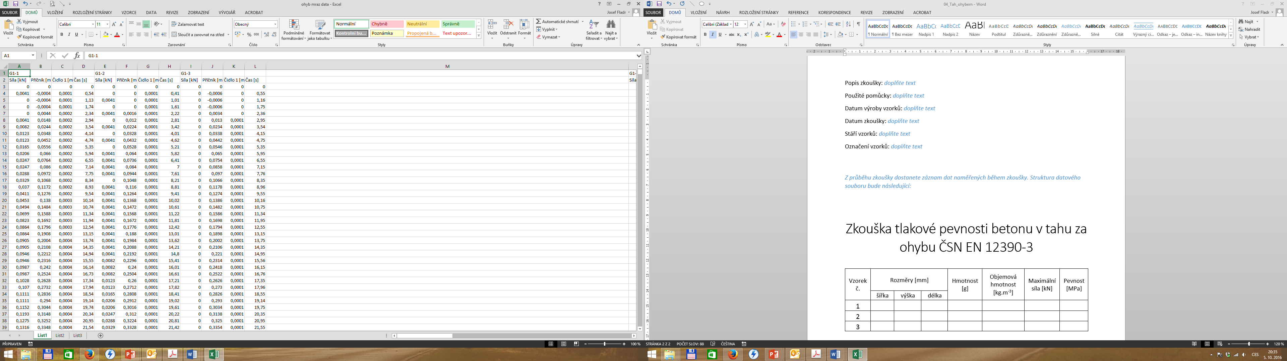

*Pro sestavení diagramu síla / průhyb použijete sloupec „Síla [kN]“ a „Příčník [mm]“. Z těchto hodnot sestavíte jeden graf, kde budou všechny tři záznamy (prostý beton, vláknobeton a drátkobeton).*



*Maximální hodnotu síly použijete do následující tabulky a vypočítáte hodnotu tahové pevnosti.*

Zkouška tlakové pevnosti betonu v tahu za ohybu ČSN EN 12390-5

|  |  |  |  |  |  |  |  |
| --- | --- | --- | --- | --- | --- | --- | --- |
| Vzorek č. | Rozměry [mm] | | | Hmotnost [g] | Objemová hmotnost [kg.m-3] | Maximální síla [kN] | Pevnost [MPa] |
| šířka | výška | délka |
| 1 |  |  |  |  |  |  |  |
| 2 |  |  |  |  |  |  |  |
| Průměr |  |  |  |  |  |  |  |